УТВЕРЖДЕН
И.о.директора
МОКУ Устьперской ООШ
_______________ О.В.Клипикова
Приказ от_______________ №____

Перспективный план
мероприятий по реализации мер системы сопровождения
профессионального самоопределения и трудового воспитания детей
в МОКУ Устьперской ООШ
на 2021 – 2025 годы

№  п/п | Наименование мероприятий | Сроки | Ответственные
Организационное сопровождение профориентационной деятельности и трудовой подготовки
1. | Корректировка содержания Программы воспитания и социализации обучающихся в ООП НОО, ООО с учетом Методических рекомендаций Отдела по управлению образованием | Май | ЗДВР
2. | Составление плана мероприятий по реализации программы трудового воспитания учащихся МОКУ Устьперской ООШ (в т.ч. учащихся с ОВЗ) | Май | ЗДВР
3. | Разработка локальных актов:  - Положение о трудовом воспитании;  - Положение об организации сопровождения обучающихся с ОВЗ и инвалидностью  - Положение о профессиональной пробе и социальной практике;  - издание приказов об организации работы УОУ. | 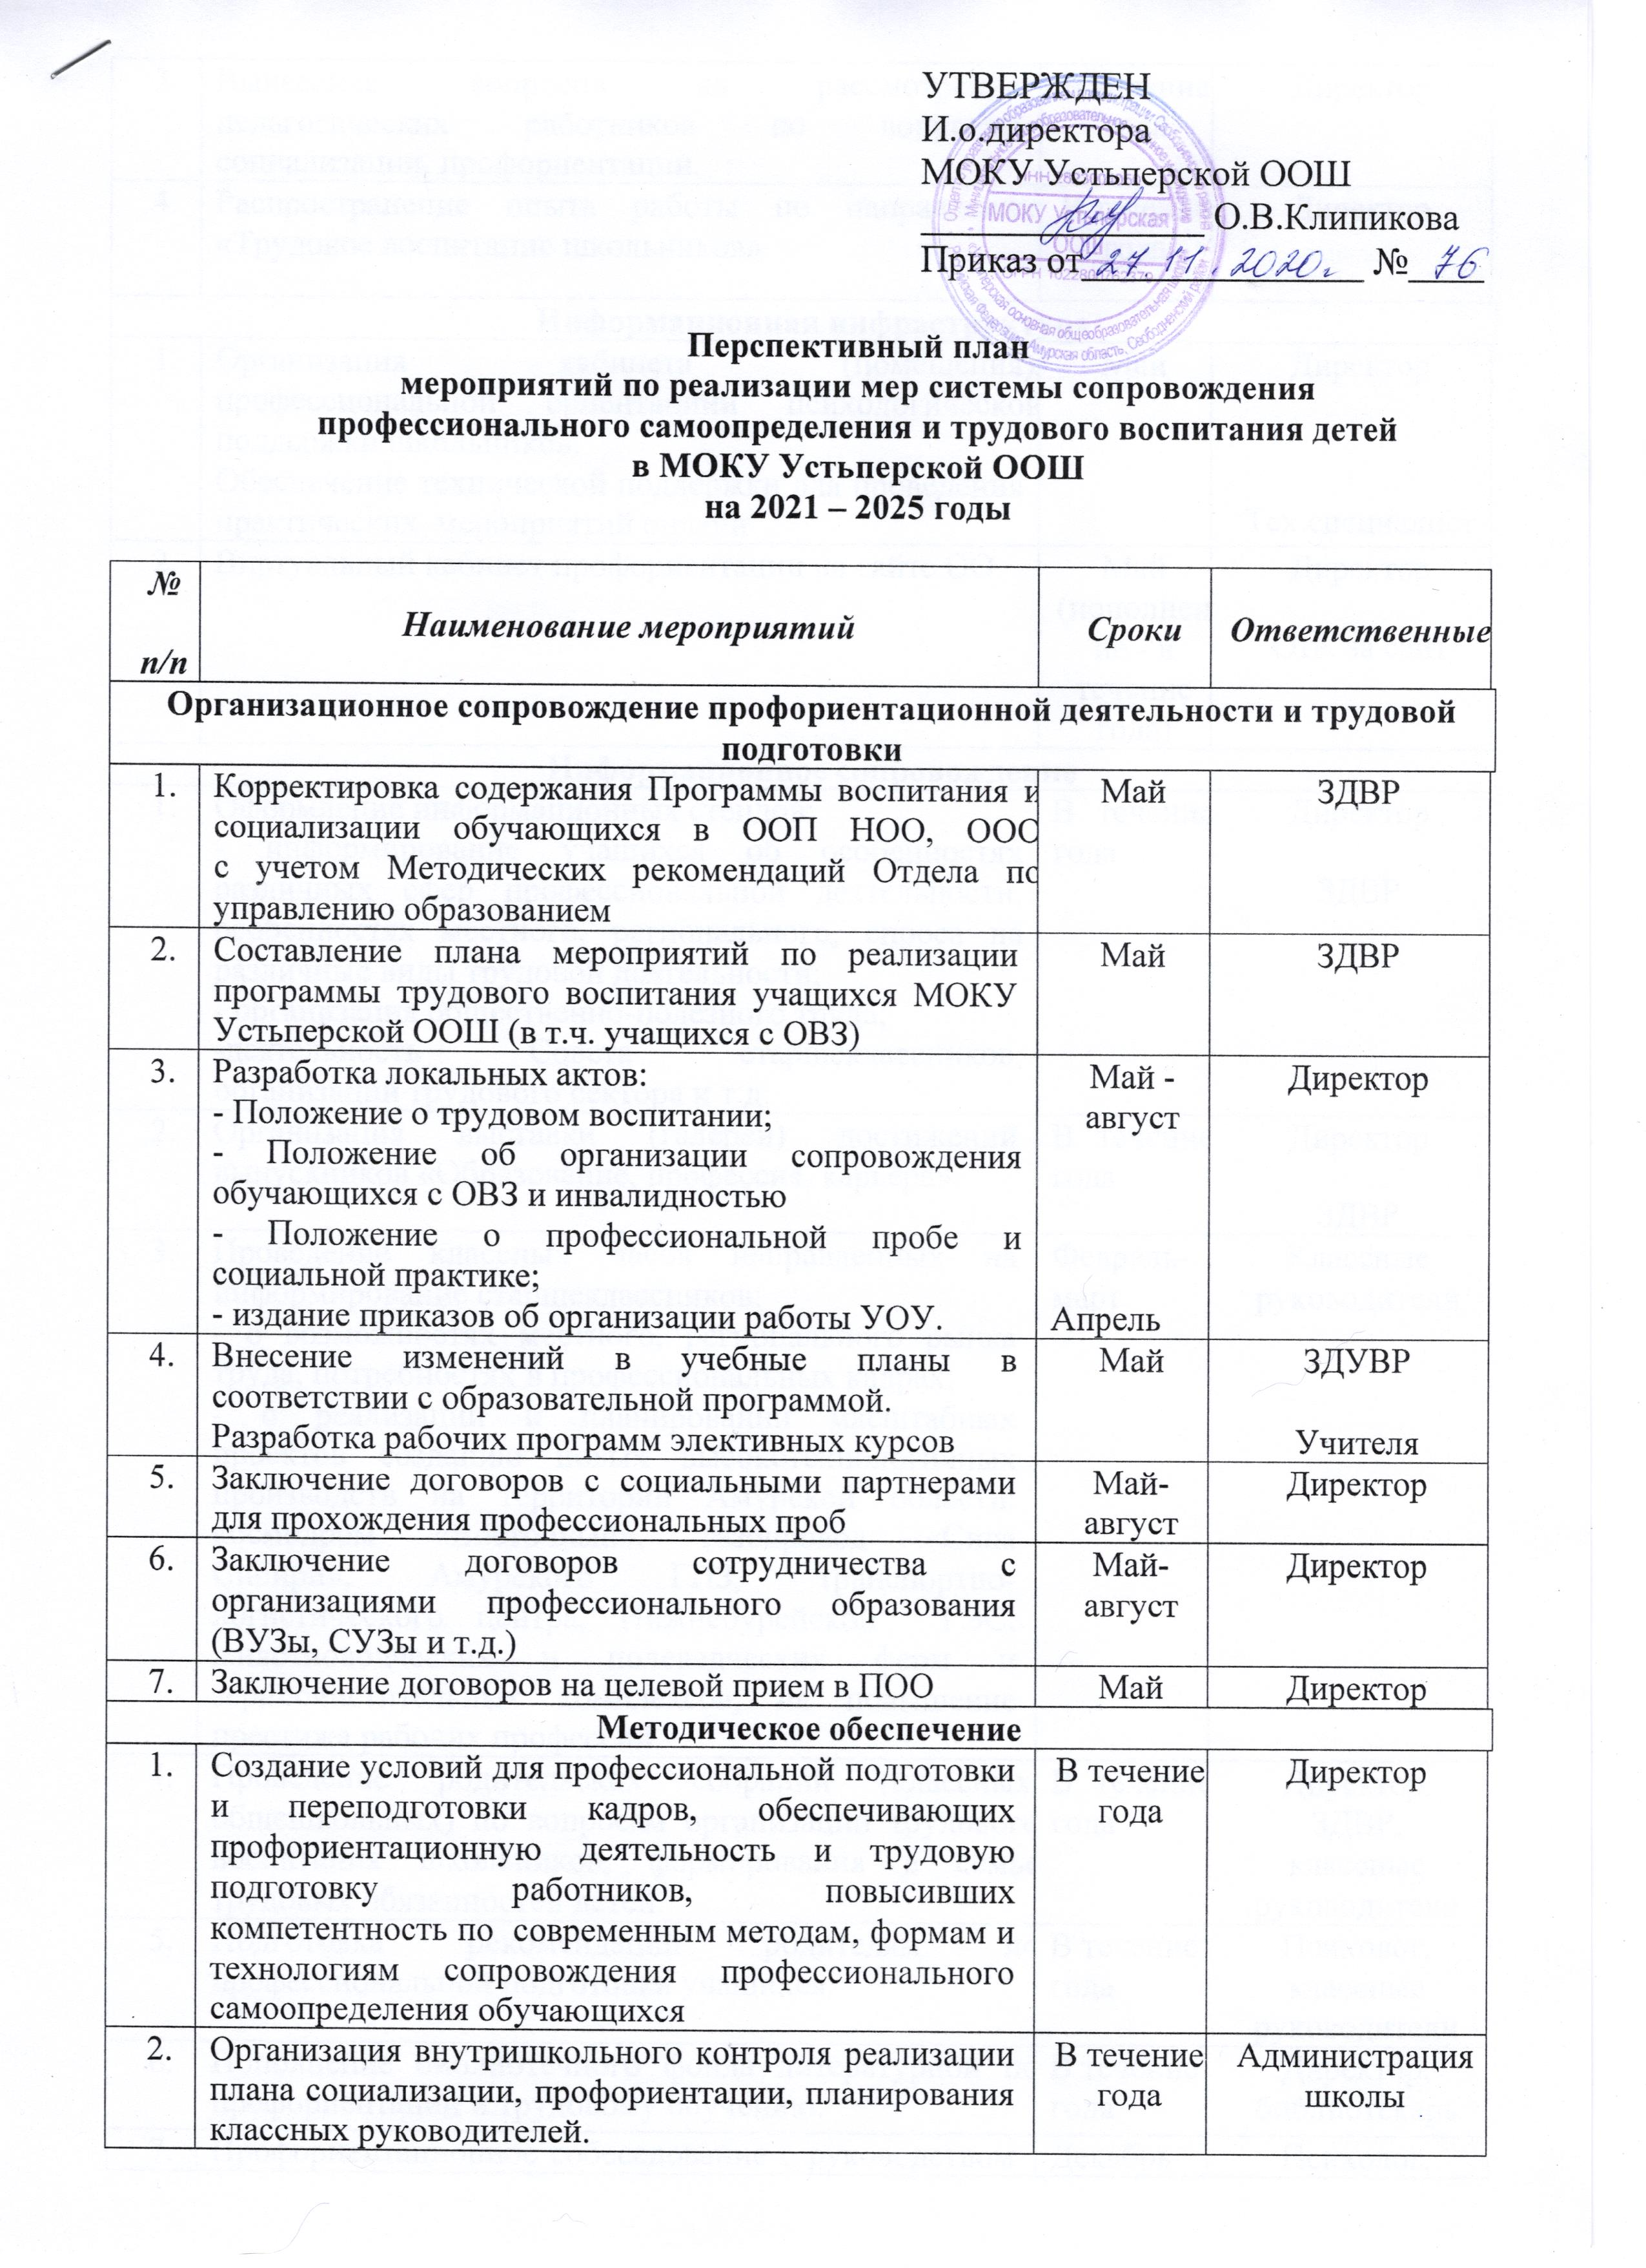  Май - август  Апрель | Директор
4. | Внесение изменений в учебные планы в соответствии с образовательной программой.  Разработка рабочих программ элективных курсов | Май | ЗДУВР  Учителя
5. | Заключение договоров с социальными партнерами для прохождения профессиональных проб | Май-август | Директор
6. | Заключение договоров сотрудничества с организациями профессионального образования (ВУЗы, СУЗы и т.д.) | Май-август | Директор
7. | Заключение договоров на целевой прием в ПОО | Май | Директор
Методическое обеспечение
1. | Создание условий для профессиональной подготовки и переподготовки кадров, обеспечивающих профориентационную деятельность и трудовую подготовку работников, повысивших компетентность по современным методам, формам и технологиям сопровождения профессионального самоопределения обучающихся | В течение года | Директор
2. | Организация внутришкольного контроля реализации плана социализации, профориентации, планирования классных руководителей. | В течение года | Администрация школы
3. | Вынесение вопросов на рассмотрение педагогических работников по вопросам социализации, профориентации. | В течение года | Директор
4. | Распространение опыта работы по направлению «Трудовое воспитание школьников» | В течение года | Директор
Информационная инфраструктура
1. | Организация кабинета (помещения), профессиональной ориентациии психологической поддержки школьников.  Обеспечение технической поддержки для проведения практических мероприятий онлайн | Май | Директор  Тех.специалист
2. | Виртуальный кабинет профориентации на сайте ОО | Май (пополнение - в течение года) | Директор  Отв. за сайт
Информационное сопровождение
1. | Оформление информационных стендов:  - информирование учащихся об особенностях различных сфер профессиональной деятельности, особенностях местного, регионального, спроса на различные виды трудовой деятельности;  - организация общественно-полезного труда;  -деятельность Совета старшеклассников, организаций трудового сектора и т.д. | В течение года | Директор  ЗДВР
2. | Организация выставки (галереи) достижений выпускников «Образование, профессия, карьера». | В течение года | Директор  ЗДВР
3. | Проведение классных часов направленных на информирование старшеклассников:  - о возможностях местного, регионального рынка труда, потребностях в профессиональных кадрах;  - о реализации и планировании масштабных проектов созданию новых высокотехнологичных производств на территории Амурской области: космодром «Восточный», газопровод «Сила Сибири», Амурского ГПЗ, транспортно-логистического центра, Нижнебурейской ГЭС, животноводческих и полеведческих ферм и зерноочистительных комплексов, на повышение престижа рабочих профессий. | Февраль-март | Классные руководители
4. | Проведение родительских собраний (классных, общешкольных) по вопросам организации трудового воспитания школьников, формирования в семье трудовых обязанностей детей. | В течение года | Директор,  ЗДВР,  классные руководители
5. | Подготовка рекомендаций родителям по профессиональной подготовки учащихся. | В течение года | Психолог,  классные руководители
6. | Пополнение библиотечного фонда литературной по профориентации и трудовому обучению. | В течение года | Директор,  библиотекарь
7. | Профориентационное собеседование с руководством школы, классными руководителями, учителями-предметниками, учащимися и их родителями по результатам проводимых диагностик. | Декабрь | Психолог,  классные руководители
9. | Индивидуальные консультации с родителями по вопросу выбора профессий учащимися «Слагаемые профессионального самоопределения школьника» | В течение учебного года | Психолог,  классные руководители
Диагностическое сопровождение
1. | Мониторинг обеспеченности кадрами на уровне реализации профориентационного образования. | В течение года | Классные руководители, психолог,  ЗДВР
2. | Мониторинг мотивации достижений личности.
3. | Мониторинг выявления профессиональных намерений.
4. | Мониторинг выбора элективных курсов.
5. | Запрос о потребностях рынка труда в центр занятости населения.
6. | Исследование профессиональных предпочтений учащихся, оказание помощи в профессиональном самоопределение.
7. | Организация онлайн-диагностик (на площадках федеральных проектов), нацеленных на определение приоритетных профессиональных сфер и интересов участника, степени развития ключевых гибких навыков, знания содержания конкретных профессий и компетенций, уровня осознанности в выборе профессии
8. | Проведение анализа результатов профориентационной работы за прошлый год (вопросы трудоустройства и поступления выпускников IX, XI кл.), подтверждения обучения в рамках Всеобуча и его опубликование (родительское собрание, педагогические совещания). | Май
10. | Проведение мониторинга по оценки эффективности и качества профориентационной деятельности за учебный год | До 20 мая | ЗДВР
Массовые мероприятия с детьми по трудовому воспитанию
1. | Организация практической деятельности учебно – опытных участков, а также временного трудоустройства учащихся (совместно с центрами занятости населения, предприятиями и организациями). | В течение года | Директор
2. | Участие в муниципальном смотре – конкурсе учебно–опытных участков и школьных дворов | Август | Директор,  Отв.за УОУ
3. | Организация и проведение выставок осеннего урожая. | Сентябрь | ЗДВР, классные руководители
4. | Организация работы Советов старшеклассников общеобразовательных организаций трудового сектора. | В течение года | ЗДВР
5. | Организация деятельности волонтерских отрядов по оказанию практической помощи в ремонтных работах; благоустройстве территорий ОО. | В течение года | Директор
Массовые мероприятия с детьми по профориентации школьников
1 | Проведение недели профориентации «Выбираем профессию, выбираем - будущее» (для всех уровней образования):  - в рамках недели:  - презентация программ элективных курсов (для будущих учеников 8-9 классов). Знакомство с будущими руководителями (педагогами);  - знакомство с перспективными профессиями, актуальными на территории Амурской области;  проведение классных часов с 1 по 9 классы;  - проведение конкурсов рисунков, поделок; выставок литературы знакомящих детей с перспективами потребностей рынка труда, политики молодежной занятости;  - проведение мероприятий, направленных на формирование осознанности и ответственности за выбор будущей профессии; встречи со специалистами организаций, в том числе и рабочих профессий. | Март | ЗДВР, учителя-предметники
2. | Участие в открытых уроках «Проектория» | Ежемесячно в течение года | Директор, ЗДВР, классные руководители
3. | Участие в олимпиадах, профессиональных конкурсах и иных событиях высокого уровня. | В течение года | ЗДВР, классные руководители
4. | Участие в федеральном проекте «Образование» - «Билет в будущее» (онлайн тестирование, профессиональные пробы, онлайн профессиональные пробы); «Молодые профессионалы (Ворлдскиллс Россия)». | Сентябрь, октябрь, ноябрь | Директор, ЗДВР, классные руководители
5. | Участие в профориентационных уроках в рамках "Программы мероприятий по подготовке кадров для ключевых отраслей экономики ДФО и поддержке молодежи на рынке труда на период до 2025 года" | В течение года | Классные руководители
6. | Экскурсии в различные организации и на предприятия. | В течение года | Классные руководители
7. | Формирование гражданской зрелости и готовности к службе в Вооруженных Силах Российской Федерации:  - проведение экскурсий в воинскую часть, встречи с представителями военкоматов, воинами-интернационалистами, военнослужащими;  - участие в профильной военно-патриотической смене «Патриот» | В течение учебного года | ЗДВР, классные руководители,
8. | Участие в Днях открытых дверей (организаций профессионального образования) | Март | Администрация школы
9. | Участие в проведение консультационных дней со специалистами службы занятости населения по трудоустройству старшеклассников в летний период. | Апрель | Администрация школы
10. | Участие в профильной смене «Агроэколог» на базе МОУ Сычёвской СОШ | Июль | Администрация школы
11. | Проведение деловых игр «День менеджера», «Я создаю собственное дело», «Экономическая компетентность» и т.д. | Октябрь, ноябрь | ЗДВР, классные руководители
12. | Проведение «Дня профессии», «Дня из жизни специалиста» с участием представителей предприятий и профессиональных образовательных организаций. | В течение года | ЗДВР

